PENERAPAN ETIKA BISNIS PEDAGANGPASAR TUMPAH DESA ULU DANAUKECAMATANSINDANG DANAU KABUPATEN OGAN KOMERING ULU SELATAN DALAM PERSFEKTIF EKONOMI SYARI’AH

OLEH :

SINTAMURILA

NIM. 1810602063

SKRIPSI

Diajukan Kepada Fakultas Ekonomi dan Bisnis Islam UIN Raden FatahPalembang untuk Memenuhi Salah Satu SyaratMemperoleh Gelar SarjanaEkonomi(S.E)

PROGAM STUDI EKONOMI SYARIAH
FAKULTASEKONOMIDANBISNISISLAM

UNIVERSITASISLAMNEGERIRADENFATAHPALEMBANG

2022

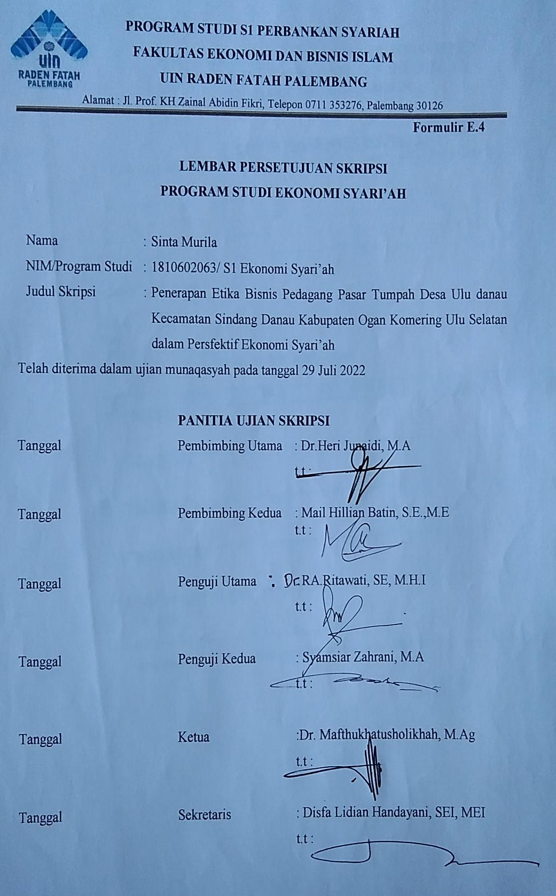
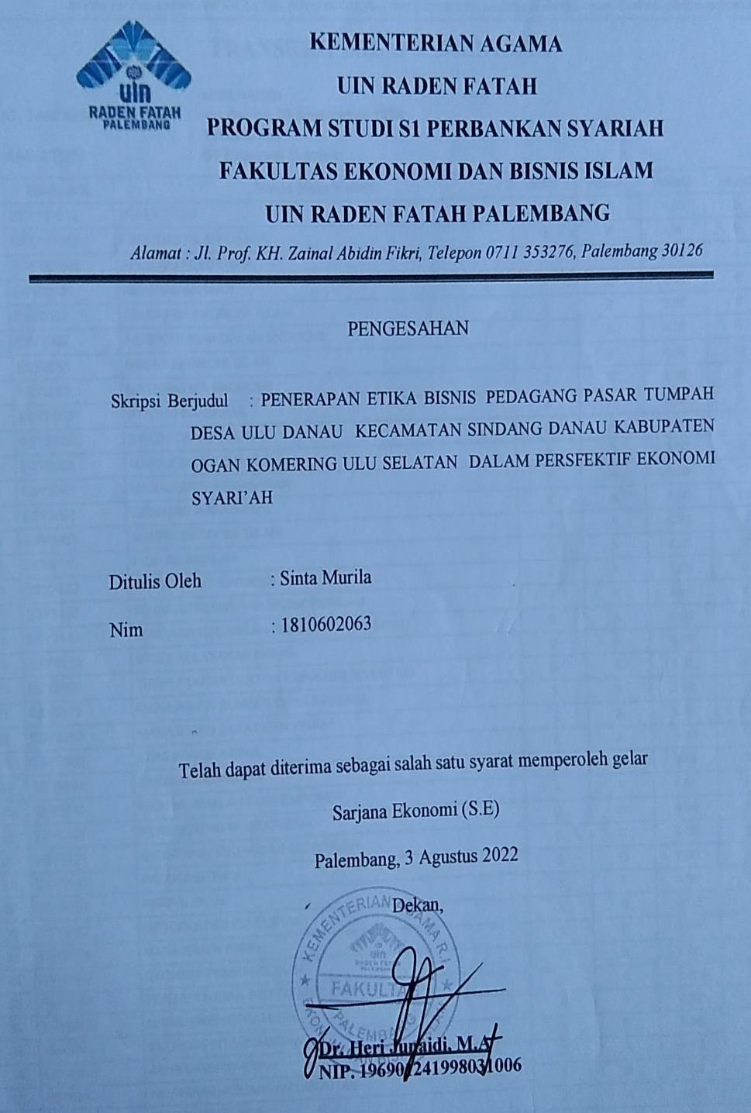

MOTTO

“Jangan membuang setiap detik waktu dalam hidupmu
dengan sia-sia”

-Sinta Murila-

PERSEMBAHAN
Dengantulusskripsiinididedikasikankepada:
- Keduaorang tuaku;AyahHeri YantodanIbuAsmiarniYangSelaluMemberikanDukungan,SemangatDanMendoakanUntukKemudahanDalamMenyelesaikanUrusanku.
- kakek Saruan dan Nenek Tutup yang selalu mendo`akan dan membantu dalam menyelesaikan urusanku.
- Adikku tercinta Ruzi Afriansyah yang selalu membantu dalam menyelesaikan urusanku
- Masyarakat yangperhatianterhadap KajianEkonomiSyariah.
- AlmamaterUINRaden FatahPalembang.

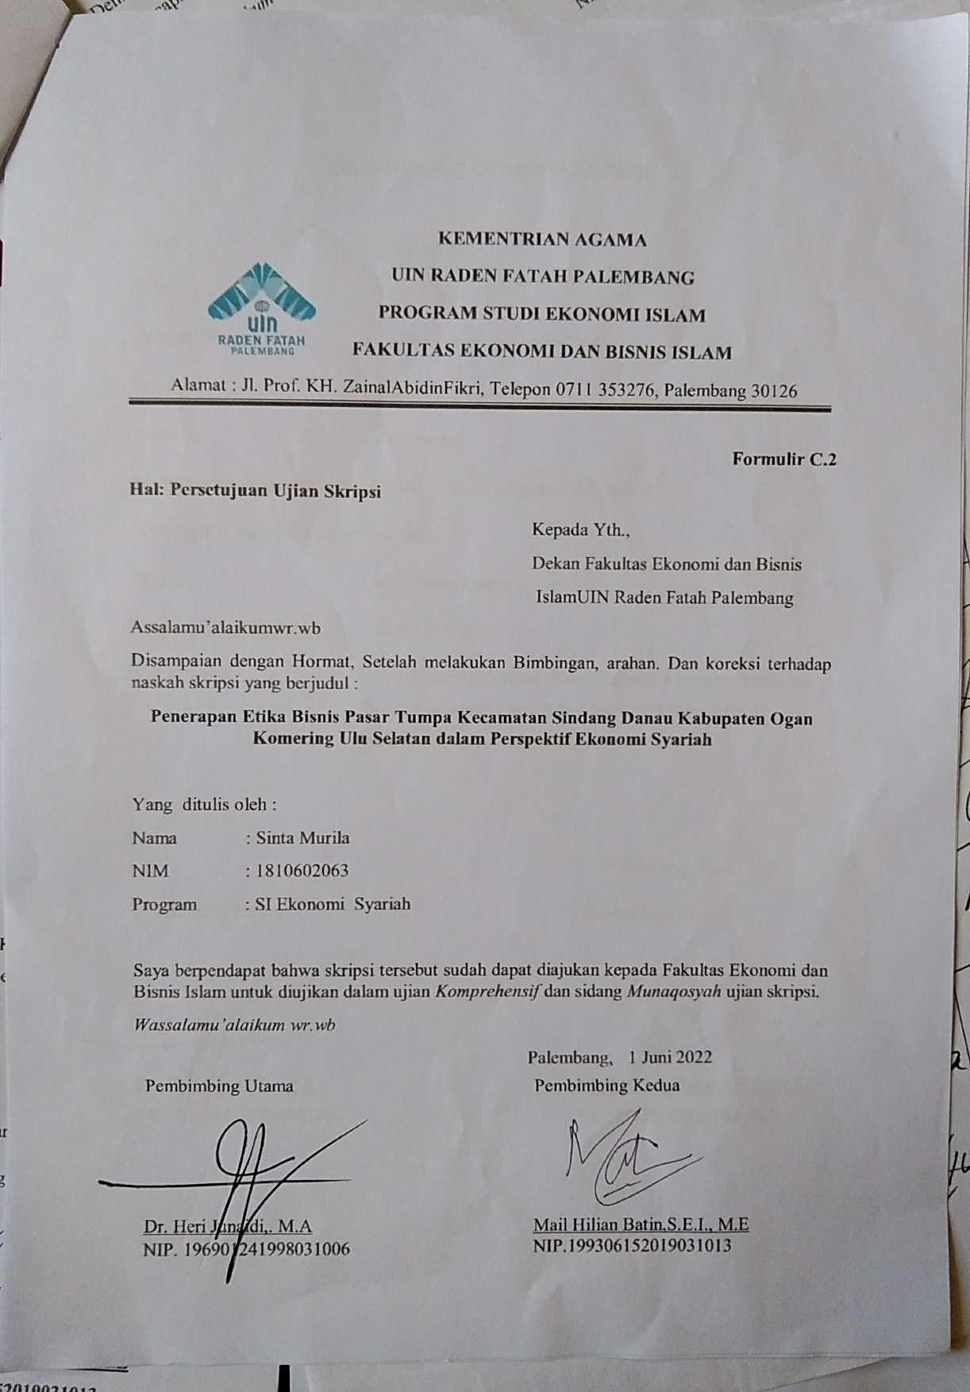
ABSTRAK
Penelitian ini dilator belakangi oleh perkembangan zaman yang ditandai dengan perkembangan ekonomi yang semakin pesat sehingga menimbulkan persaingan usaha yang semakin tinggi. Dengan persaingan yang begitu tinggi, para pebisnis dapat menggunakan segala cara untuk mendapatkan keuntungan, bahkan para pebisnis seringkali mengabaikan etika dalam menjalankan bisnisnya. Rumusan masalah dari penelitian ini adalah 1).Bagaimana Penerapan Etika Bisnis Pedagang pada Pasar Tumpah Desa Ulu Danau Kecamatan Sindang Danau Kabupaten Ogan Komering Ulu Selatan dalam Persfektif Ekonomi Syari’ah? 2). Bagaimana Penerapan Etika Bisnis Pedagang Pasar Tumpah Desa Ulu Danau Kecamatan Sindang Danau Kabupaten Ogan Komering Ulu Selatan?
Jenis penelitian ini adalah penelitian lapangan dengan sumber data yaitu sumber data primer dan sekunder.Pengumpulan data melalui wawancara dan dokumentasi.Teknik analisis datanya adalah deskriptif kualitatif dengan menggambarkan dan menggambarkan sejelas mungkin semua masalah yang ada dalam rumusan masalah, secara sistematis, faktual, dan akurat.
Kesimpulan dari penelitian ini adalah 1). Pedagang di Pasar Tumpah Desa Ulu Danau jujur pada saat melakukan transaksi jual beli,tetapi ada sebagian pedagang yang melakukuan ketidak jujuran karna mengharapkan untuk mendapatkan keuntungan yang lebih besar sehingga mengacaukan pendapat semua konsumen tentang pasar tumpah desa Ulu Danau. 2). Dari penelaahan ekonomi syari’ah, masyarakat telah menerapkan etika bisnis dari sisi nilai nilai dan belum memahami dasar hukum maupun landasan atas prilaku etika islami.Anggapan tentang penjual yang tidak jujur itu ternyata salah,hanya ada sebagian yang tidak jujur sehingga mengacaukan para konsumen.

Kata Kunci: Etika Bisnis, Pedagang, Pasar Tumpa

ABSTRACT

This research is motivated by the development of the times which are marked by increasingly rapid economic developments, giving rise to increasingly high business competition. With such high competition, business people can use all means to gain profits, even business people often ignore ethics in running their business. The problem formulation of this research is 1). How is the Application of Trader's Business Ethics at the Tumpah Market in Ulu Danau Village, Sindang Danau District, Ogan Komering Ulu Selatan Regency in a Sharia Economic Perspective? 2). How is the Application of Business Ethics for the Spill Market Traders in Ulu Danau Village, Sindang Danau District, Ogan Komering Ulu Selatan Regency?
This type of research is field research with data sources, namely primary and secondary data sources. Data collection through interviews and documentation. The data analysis technique is descriptive qualitative by describing and describing as clearly as possible all the problems in the problem formulation, systematically, factually, and accurately.
The conclusions of this study are 1). Traders at the Tumpah Market in Ulu Danau Village are honest when making buying and selling transactions, but there are some traders who are dishonest because they expect to get bigger profits so that it confuses the opinions of all consumers about the Ulu Danau village spill market. 2). From the study of sharia economics, people have applied business ethics in terms of values ​​and have not understood the legal basis or the basis for Islamic ethical behavior..

Keywords: Business Ethics, Traders, Tumpa Market

TRANSLITERASIARAB-INDONESIA

TransliterasiyangdipakaipadaskripsiiniadalahPedomanTransliterasi Arab Latin yang merupakan hasil keputusan bersama (SKB)Menteri Agama dan Menteri Pendidikan dan Kebudayaan R.I Nomor: 158Tahun1987 danNomor:0543b/U/1987.

KonsonanTunggal

Huruf Arab | Nama | HurufLatin | Keterangan
ﺍ | Alif | - | Tidakdilambangkan
ﺏ | Ba | B
ﺕ | Ta | T
ﺙ | ṡa | ṡ | s(dengan satu titikdiatas)
ﺝ | Jim | J
ﺡ | ḥa | ḥ | h(dengansatutitikdi  bawah)
ﺥ | Kha | Kh
ﺩ | Dal | D
ﺫ | Żal | Ż | z(dengan satutitikdiatas)
ﺭ | Ra | R
ﺯ | Zai | Z
ﺱ | Sin | S
ﺵ | Syin | Sy
ﺹ | ṣad | ṣ | s(dengan satu titikdi  bawah)
ﺽ | ḍad | ḍ | d(dengansatutitikdi  bawah)
ﻁ | ṭa | ṭ | t(dengan satutitikdi  bawah)
ﻅ | ẓa | ẓ | z(dengan satutitikdi  bawah)
ﻉ | ‘ain | ‘… | Koma terbalik
ﻍ | Gain | G
ﻑ | Fa | F
ﻕ | Qaf | Q
ﻙ | Kaf | K
ﻝ | Lam | L
ﻡ | Mim | M
ﻥ | Nun | N
ﻭ | Wau | W
ﻩ | Ha | H
ﺀ | Hamzah | …’ | Apostrof (tidakdipergunakanuntukhamzah diawalkata)
ﻱ | Ya | Y

- Vokal
VokalbahasaArabsepertivocalbahasaIndonesia,terdiriatasvocaltunggalataumonoftongdan vocalrangkap atau diftong.
  - VokalTunggal
VokaltunggalbahasaArabyanglambangnyaberupatanda/harakat,transliterasinyasebagaiberikut :
Tanda | Nama | HurufLatin | Nama
ﺍَا | Fatḥah | A | A
ﺍِا | Kasrah | I | I
ﺍُا | Ḍammah | U | U
Contoh :

َاَاَا | kataba
ﺫُاِاَا3 | dzukira

  - Vokal Rangkap
VokalrangkapbahasaArabyanglambangnyaberupagabunganantara harakat dan huruf, transliterasinya berupa gabungan huruf, sebagaiberikut :
Tanda | Nama | HurufLatin | Nama
َا | FatḥahdanYa | Ai | AdanI
َاﻭ | FatḥahdanWau | Au | Adan U

Contoh :

َاْيiَا | kaifa
َاœْيp َاﻝ | haula

Maddah
Maddah/vocal panjang yang lambangnya berupa harakat dan huruf,transliterasinyaberupahuruf dan tanda,sebagaiberikut:
HurufdanHarakat | Nama | Huruf  danTanda | Nama
َاَﺍَا | FathahdanAlif atau Ya | ả | adengan garisdi atas
ِاَ | KasrahdanYa | ỉ | idengan garisdi atas
ُاَﻭ | Dammah dan Wau | ủ | udengan garisdi atas

Contoh :

َا¹ َاﻝ | Qala
ِاْيi َاt | Qila

TaMarbutah

Transliterasiuntukta marbutah ada dua,sebagaiberikut:

Tamarbutahhidup.Tamarbutahyanghidupataumendapatharakatfathah,kasrah,dan dammah,transliterasinyaadalah/t/.

Ta marbutah mati. Ta marbutah yang mati atau mendapat harakat sukun,transliterasinya adalah /h/.

Kalaupadakata yang terakhir dengan tamarbutahdiikuti katayangmenggunakan kata sandang al, serta bacaan kedua kata itu terpisah, makata marbutah itu ditransliterasikandengan h (ha).
Contoh :

َاُاﺍاَا ْيﻁَاْيtَاﺭْيﻭ | raudahal-atfal  raudatul-atfal
ُاﺍَاْيُا:َاَاpَاﺭُاﺍَاْيَاِاْي:iَا | al-Madinah al-Munawaroh  al-Madinatul-Munawaroh

Syaddah(Tasydid)
SyaddahatautasydiddalamsystemtulisanArabdilambangkandengan sebuah tanda, yaitu tanda syaddah/tasydid, dalam transliterasi initanda syaddah dilambangkan dengan huruf, yaitu huruf yang sama denganhurufyangdiberitandasyaddahitu.
Contoh :

َاﺭبَّ:َا¹ | Rabbana
:َاَّ َاﻝ | Nazzala
- Hamzah
Sebagaimanadinyatakandidepan,hamzahditransliterasikandenganapostrof.Namun,ituhanyaberlakuapabilahamzahterletakditengah dan di akhir kata.Apabila hamzah terletak di awal kata, maka tidakdilambangkan,karenadalamtulisanArab berupaalif.
Contoh :

َاُاأُا3ْيﻭ َاﻥ | ta’muruna
ﺍُاِاأْي3 ُاﺕ | Umirtu

Tajwid
BagiyangmenginginkankefasihandalambacaanAl-Quran,pedoman transliterasi ini merupakan bagian yang tidak terpisahkan denganIlmu Tajwid.Karena itu, peresmian pedoman transliterasi perlu disertasidengan pedomantajwid.

KATAPENGANTAR

Assalamu’alaikumWarahmatullahiWabarakatuh
Dengan mengucap syukur Alhamdulillah kehadirat Allah SWT yang telahmelimpahkanrahmat-Nyasehinggasayadapatmenyelesaikanskripsidenganjudul “Penerapan Etika Bisnis Pedagang Pasar Tumpah Kecamatan Sindang Danau dalam Perfektif Ekonomi Syari`ah”.Diajukan guna memenuhisyarat memperoleh gelar Sarjana Ekonomi pada Universitas Islam Negeri RadenFatahPalembang.
Dalampenulisanskripsiinidiharapkantidakhanyabermanfaatbagilingkup kepentingan pribadi namun juga bagi segenap pihak yang menghendakiadanya perubahan yang lebih baik di masa sekarang dan yang akan datang. Taklupa sayamengucapkanbanyakterimakasihkepada:
- AllahSwt,yangtelahmemberikannikmatkesehatansertapengetahuansehingga dapat melaksanakan kewajiban dalam penyelesain penulisan skripsiini.
- Kedua Orang Tua tercinta, Ayah Heri Yanto dan Ibu Asmiarni atas do’a sertadukungannyabaiksecaramoriilmaupunmateriilsehinggapenulisdapatmenyelesaikanskripsiini.
- Ibu Prof. Dr. Nyayu Khodijah, S.Ag., M.Si, selaku Rektor Universitas IslamNegeriRadenFatahPalembangbesertaparawakilRektordantenagakependidikan.
- Bapak Dr. Heri Junaidi, M.A, selaku Dekan Fakutas Ekonomi dan Bisnis IslamUniversitas Islam Negeri Raden Fatah Palembang serta selaku PembimbingPertamayangtelahmeluangkanwaktunyauntukmemberikanarahandanmasukandalampenyelesaianskripsiini.
- Ibu Dr. Maftukhatusolikhah, M.Ag, selaku Ketua Jurusan Ekonomi SyariahFakultasEkonomi dan BisnisIslam UniversitasIslam Negeri Raden FatahPalembang.
- Ibu Disfa Lidian Handayani, M.E.I, selaku Sekretaris Jurusan Ekonomi SyariahFakultasEkonomi dan BisnisIslam UniversitasIslam Negeri Raden FatahPalembang.
- Bapak Mail Hilian Batin, S.E.I., M.E, selaku Pembimbing Kedua yang telahmeluangkanwaktunyauntukmemberikanarahandanmasukandalampenyelesaianskripsiini.
- Bapak dan Ibu Dosen Fakultas Ekonomi dan Bisnis Islam Universitas IslamNegeri Raden Fatah Palembang yang telah memberikan ilmu dan pengalamanselama perkuliahan.
- Staff dan Tata Usaha Fakultas Ekonomi dan Bisnis Islam Universitas IslamNegeri Raden Fatah Palembang yang telah membantu penulis dalam menguruskelengkapanadministrasiselama proses penyusunanskripsiini.
- Bapak Nasirudin,A.Ma.Pd. sebagai kepala Desa Uludanau yang telahh mengizinkan saya unuk melakukan penelitian selama proses penyusunan skripsi.
- Bapak Pahrurrahman sebagai kepala Desa Watas yang telah mengizinkan saya untuk melakuka penelitian selama proses penyusunan skripsi.
- Bapak Edwin Jonilson,Amd sebagai kepala Desa Muara Sindang Ilir yang telah mengizinkan saya untuk melakukan penelitian selama proses penyusunan skripsi.
- Kepada para responden dalam penelitian ini yang telah memberikan banyak informasi dan menjawab berbagai pertanyaan dengan penuh kesabaran dan rasa komitmen serta tanggung jawab.
- Adik saya Ruzi Afriansah,Kakek Saruan dan Nenek Tutup serta seluruhkeluargabesaryang selalumemberikansemangat dandukungannya.

- Akhir kata dengan penuh rasa syukur dan kerendahan hati, penulis berharapsemogaAllahSWTmembalaskebaikanseluruhpihakyangterlibatdalampenulisanpenyelesaianskripsiini.

Wassalamu’alaikumWarahmatullahiWabarakatuh

Palembang,1Juli 2022
Penulis

Sinta Murila
(1810602063)

DAFTAR ISI

HalamanJudul i
Halaman Pernyataan Keaslian ii
Halaman Pengesahan iii
Halaman Motto dan Persembahan iv
Nota Dinas v
Abstrak vii
PedomanTransliterasi ix
KataPengantar xv
Daftar Isi xviii
Daftar Tabel xx
DaftarGambar xxi

BAB I PENDAHULAN
- LatarBelakang Masalah 1
- Rumusan Masalah 7
- Tujuan dan Manfaat Penelitian 7
- Tinjauan Pustaka 8
- Sistematika Pembahasan 10

BAB II KERANGKA KONSEPTUAL
- PengertianEtika(moral) Bisnis
- Moral Bisnis 12
- Pedagang 17
- Pasar Tumpah 18
- Konsep Penerapan
- Macam Macam 19
- Konsep Etika bisnis
- Dasar Hukum 23
- Macam Macam 29
- Beretika dalam dunia Perdagangan 34
- Konsep Pasar
- Macam Macam 35
- Peran Pasar Dalam Pereknomian 39
- Dinamika Pasar di Pedesaan 41

BAB III METODE PENELITIAN
- Jenis Penelitian 44
- Jenis dan Sumber Data 46
- Asumsi 49
- Responden Penelitian 49
- Teknik Pengumpulan Data 50
- Teknik Analisis Data 52

BAB IV HASIL PENELITIAN DAN PEMBAHASAN
- Penerapan Etika Bisnis Pedagang Pasar Tumpa Desa Ulu Danau Kecamatan Sindang Danau Kabupaten Ogan Omering Ulu Selatan Dalam Persfektif Ekonomi Syari’ah 57
- Penerapan Etika Bisnis Pedagang Pasar Tumpa Desa Ulu Danau Kecamatan Sindang Danau Kabupaten Ogan Omering Ulu Selatan 60

BAB V PENUTUP
- Simpulan 71
- Saran 71

DAFTAR PUSTAKA 73
LAMPIRAN 81

DAFTAR TABEL

TABEL3.1 RESPONDEN PENELITIAN
TABEL 4.1RESPONDEN PENELITIAN 51
TABEL 4.2 KRITERIA KONSUMEN BAGI PEDAGANG DI LINGKUNGAN PASAR TUMPAH SINDANG DANAU, OGAN KOMERING ULU SELATAN 62
TABEL4.3 RESPON TERHADAP PEMBELI YANG MEMBONGKAR PRODUK DAN TIDAK JADI MEMBELI 64
TABEL 4.4 RESPON PENJUAL TERHADAP KARYAWAN YANG TIDAK RESPONSIF TERHADAP PEMBELI DI PASAR TUMPA 65
TABEL4.5 STRATEGI DALAM MEMBERIKAN PELAYANAN TERHADAP BARANG YANG TIDAK DIJUAL DI LOS LINGKUNGAN PASAR TUMPAH 66
TABEL4.6 STRATEGI PENJUAL TERHADAP KONSUMEN TIDAK RESPONSIF TERHADAP PENJELASAN DI PASAR TUMPA……………………………………………68
TABEL4.7 HUBUNGAN PELAYANAN DENGAN KEUNTUNGAN PENJUALAN PRODUK DI PASAR TUMPA KECAMATAN SINDANG DANAU 64

DAFTAR GAMBAR

Gambar 3.1 ASUMSI DASAR ETIKA BISNIS 49
Gambar 3.2 TEKNIK ANALISIS DATA 58
Gambar 4.1MAKNA ‘PEMBELI ADALA RAJA’ DI LINGKUNGAN PASAR TUMPAH SINDANG DANAU, OGAN KOMERING ULU SELATAN 61

